INSTRUCCIONES PARA EL ENVÍO Y EJEMPLO DE FORMATO DEL RESUMEN EXPANDIDO
Título del trabajo

C. Tocho¹ y L. Guarracino^{1,2,3}

¹ Facultad de Ciencias Astronómicas y Geofísicas. lguarracino@xxx.com.ar
² Facultad de Ciencias Naturales y Museo
³ Consejo Nacional de Investigaciones Científicas y Técnicas

Resumen
El trabajo debe escribirse en español o inglés siguiendo las indicaciones de esta plantilla y utilizando tamaño de hoja A4. El título del resumen debe estar en negrita, con letra Arial 14, alineación centrada. Manteniendo el interlineado en sencillo y cambiando el tipo de letra a Arial 11, con alineación justificada, dejando un 1 renglón libre, los nombres de los autores (iniciales de nombres y apellidos completos), indicando en negrita el nombre del autor que presenta el trabajo e indicando con supra índices (números) las afiliaciones de cada autor. Dejando un 1 renglón libre, en el renglón siguiente, detallar las afiliaciones completas (Arial 11) cursiva, interlineado sencillo, según se muestra en el ejemplo, e indicando la dirección del e-mail del autor que presenta el trabajo.
Comenzar a escribir el resumen dejando 1 renglón libre (Arial 12, interlineado sencillo y alineación justificada), después de la última dirección de la afiliación. Cada párrafo debe escribirse dejando una sangría en la primera línea de 0,5 cm.

Palabras clave: hidrogeofísica, gravedad, geoide, aguas subterráneas.

Introducción
El texto se editará en formato Word para Windows (.doc o .docx, versión 1997 en adelante) y tendrá una extensión máxima de cuatro (4) páginas, incluyendo figuras, fotografías, tablas, referencias, etc. Se debe mantener la configuración de página presente en este archivo.

Materiales y métodos
La organización del trabajo debe incluir: Resumen (debe ser el mismo arbitrado y aceptado), Introducción, Materiales y métodos, Resultados y discusión, Conclusiones, Agradecimientos (cuando correspondiere) y Referencias. Los títulos de cada sección se escribirán en minúsculas usando Arial, tamaño 12, en negrita, alineados a la izquierda y separado del texto anterior por un espacio libre de una línea. Para estas secciones se mantendrá el formato Arial 12, interlineado sencillo y alineación justificada.

Resultados y discusión
Para las figuras (8 cm de ancho) utilice los formatos usuales y compatibles con el procesador de texto (jpg, tif, etc), deben ser numerada de manera correlativa. La figura debe reproducirse nítidamente. La leyenda de la figura debe ubicarse en su parte inferior, integrada al gráfico. No utilice en la leyenda letra inferior a tamaño 8. Las fotografías con buen contraste, deben ser insertadas en el texto como imágenes y deben ser numeradas de igual forma que las figuras.
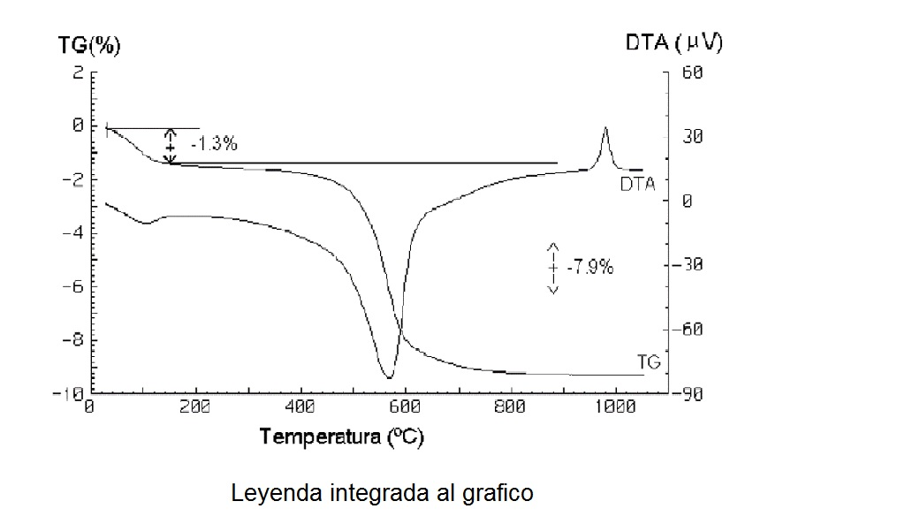
Las Tablas deben mantener el formato del texto (formato Arial 12 e interlineado sencillo), la leyenda correspondiente debe preceder a la tabla, estas también serán numeradas de manera correlativa.
Las figuras/fotografías o tablas envuélvalas con texto, usando formato de imagen, estilo cuadrado alineación derecha. Asegúrese de que el texto dentro de la figura o tabla sea legible, a pesar de la reducción.

Tabla 1. Misiones de gravedad

modelo | max | min | promedio
GRACE | 3,35 | 1,08
CHAMP | 0,62 | 0,37 | 0,79
GOCE | 1,04 |  |  | 0,67
GRACE-GOCE | 0,43 | 0,31 | 0,14 | 0,27
GOCE-CHAMP | 0,09 | 0,17 | 0,07 | 0,46

Conclusiones
Los archivos a enviar deben ser un documento de tipo MSWord y otro pdf.
Identificar el archivo siguiendo las mismas instrucciones que para envío de Resúmenes agregando la palabra completo después del apellido del autor y enviarlo al mail: trabajos_completos_aagg2017@fcaglp.unlp.edu.ar. En caso de que una persona presente varios manuscritos, cada uno de ellos se numerará correlativamente Tocho liq.Lamarra_completo_1, Efluentes liq.Lamarra_completo_2, etc.).
El Comité Organizador Científico apreciará recibir los originales cuidadosamente revisados, sin errores ni omisiones y de acuerdo al formato indicado, antes del 15 de febrero de 2017, para su evaluación por el Comité Organizador Científico

Agradecimientos
Indique las instituciones que financiaron la realización del trabajo y/o lo que considere necesario.

Referencias
Al final del texto se colocará una lista alfabética de todos los trabajos citados, que será encabezada por el título principal Referencias. En las citas bibliográficas en el texto sólo se usa el apellido sin nombres ni iniciales. Cuando se trata de dos autores, se los nombra separados por "y"; cuando estén involucrados más de dos autores se utilizará "y otros". En las REFERENCIAS se colocarán todos los autores. Algunos ejemplos:
"...(Orfeo, 1992a,b; Barrio y Coffield, 1992; Mazzoni y otros., 1991)."
"...de acuerdo con lo manifestado por Flint y Elliot (1992)..."
"...(Cf. Bercowski et al., 1991)..."
"...(ver Fig. 3 de Zuffa y Ori, 1992)..."
Los trabajos en las REFERENCIAS serán colocados en orden alfabético, sin dejar renglones entre citas, respetando los apellidos en el idioma original, sin abreviaturas, sin reemplazarlos por rayas. El primer autor se cita con Apellido e inicial y los sucesivos con inicial del nombre y apellido. El último autor va precedido de "y" o "and" según el trabajo sea en español o inglés, respectivamente.
Ejemplos de formatos:
Lowell Wine, R., 1966. Statistics for Scientist and Engineers. Prentice-Hall, U.K. pp 671.
Dobrin, M., 1961. Introducción a la Prospección Geofísica. Edit. Omega. Argentina. pp 483.
Turcotte, D. and G. Schubert, 1982. Geodynamics. Applications of continuum physics to geological problems. John Wiley & Sons Inc. pp 450.
Hart, B.S., 1995. Delta fornt estuaries. En: Geomorphology and Sedimentology of Estuaries. Perillo G.M.E. (Ed). Elsevier, Amsterdan. 207-226.
Introcaso, A., M.C. Pacino, and H. Fraga. 1992. Gravity, isostasy and andean crustal shortening between latitudes 30º and 35ºS. Tectonophysics, 205:31-48.
Miranda, S. y J. A. Robles, 2002. Posibilidades de atenuación cortical en la cuenca Cuyana a partir del análisis de datos de gravedad. Rev. Asoc. Geol. Arg. 57(3): 271-279.

